PRZYSTANEK 8 – „IM WIĘCEJ, TYM LEPIEJ”
Nadleśnictwo: Żmigród, Teren Gminy Żmigród
Współrzędne GPS : 51.47469, 17.01383
ŚMIAŁKOWIE ZE ŻMIGRODZKIEJ KNIEI

Nazwa drużyny:
(wpiszcie w ramkę wymyśloną przez Was nazwę drużyny)

Zadanie 1
Żeby rozwiązać to zadanie musicie przyjrzeć się uważnie tablicy informacyjnej. Znajdziecie na niej wszystkie gatunki jakie dzieci ratują w ramach „akcji żaba”. Poszukajcie na niej trzech gatunków przedstawionych poniżej i w ramki wpiszcie ich nazwy.
KUMAK NIZINNY
ROPUCHA SZARA
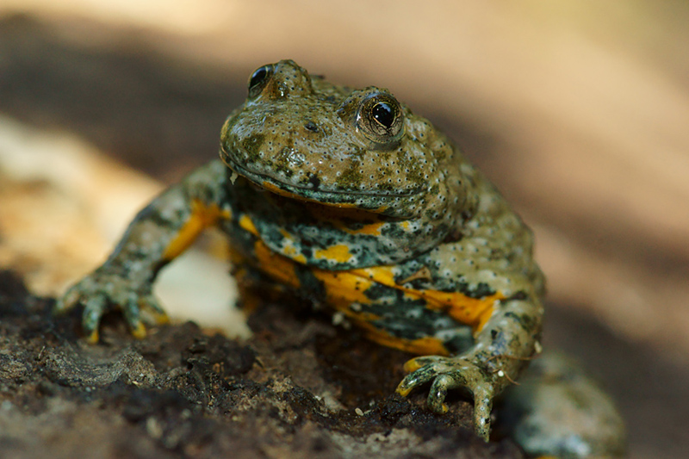
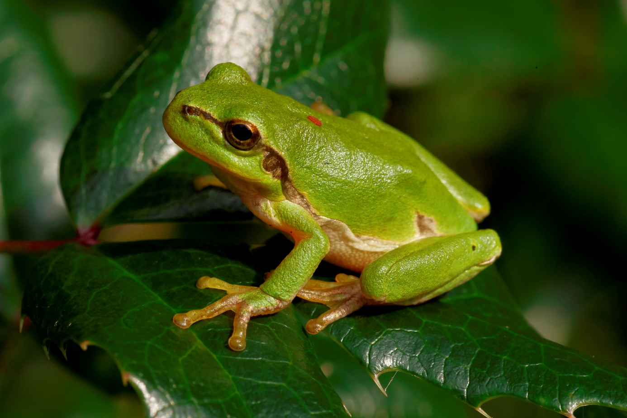
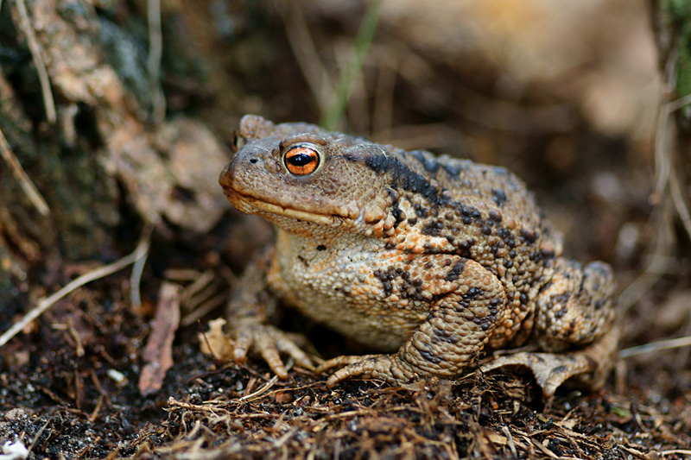

RZEKOTKA DRZEWNA

Zadanie 2
Bioróżnorodność, o której tu mówimy charakteryzuje się zależnościami występującymi pomiędzy gatunkami żyjącymi na określonym terenie. W naszym zadaniu zależnością taką będzie końcowa litera jednego wyrazu i początkowa następnego. Jeśli ułożycie je prawidłowo odczytacie hasło, które należy wpisać w kratki poniżej.
Hasło:
B | I | O | R | Ó | Ż | N | O | R | O | D | N | O | Ś | Ć

Uwaga:
Żeby wykonać to zadanie musicie wyciąć obrazki z następnej strony i ułożyć je jeden za drugim tak, żeby ostatnia litera wyrazu pierwszego była jednocześnie pierwszą literą wyrazu następnego (przykład: dom-młotek-kwiat-traktor-rak….itd.). W każdym wyrazie jedna litera jest wyróżniona na czerwono. To właśnie te czerwone litery utworzą hasło pod warunkiem, że znajdziecie prawidłową kolejność obrazków. Dla ułatwienia podajemy pierwszą literę wyrazu- od którego powinniście rozpocząć układanie „D”.

Obrazki do wycięcia
